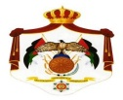
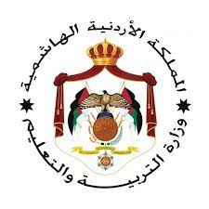

مديرية التربية والتعليم / السلط
المبحث : الرياضيات مدرسة ..................... اليوم و التاريخ :
الصف : السابع الامتحان النهائي للفصل الدراسي الثاني للعام الدراسي 2021/2022 مدة الامتحان : ساعه و نصف
اسم الطالب: ..........................................................................
السؤال الأول : ( أ ) يبين الشكل مضلعين متطابقين , جد قيمة كل من x, y, z ؟ ( 6 علامات )
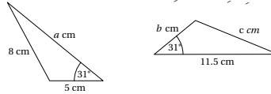
( ب ) يبين الشكل مضلعات متشابهه , جد قيمة $x$ ؟ ( علامتان )
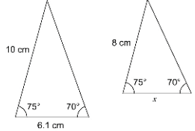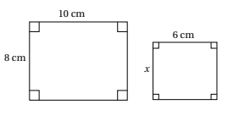

( ج ) جد المحيط و المساحة لكل دائرة مما يلي : ( 6 علامات )
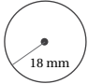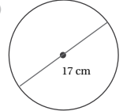

السؤال الثاني : ( أ ) جد حجم كل مجسم مما يلي : ( 4 علامات )
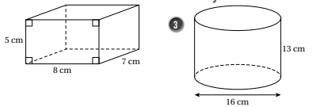
( ب ) جد المساحة الكلية لسطح كل مجسم مما يلي : ( 6 علامات )
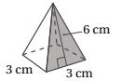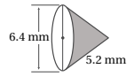
السؤال الثالث : ( 7 علامات )
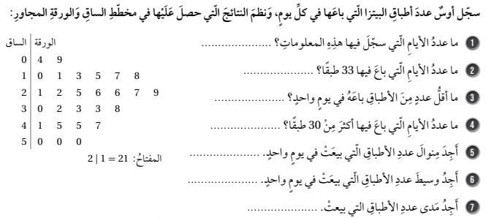
السؤال الرابع : ( 4 علامات )
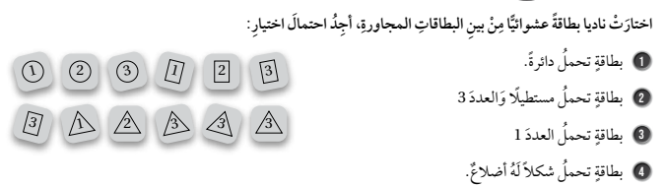

السؤال الخامس : ( 5 علامات )
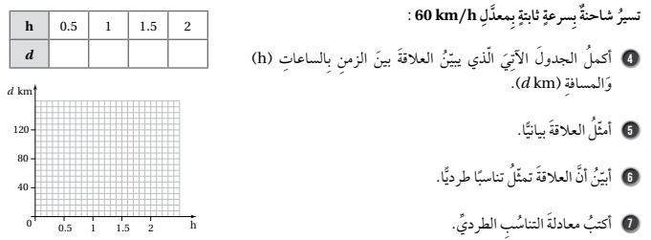

انتهت الأسئلة
ثق بنفسك ... فالناجحون يثقون دائماَ في قدرتهم على النجاح معلم المادة : فاعل خير

